Jihočeský klub maratonců z.s.

Vás srdečně zve na 11. ročník

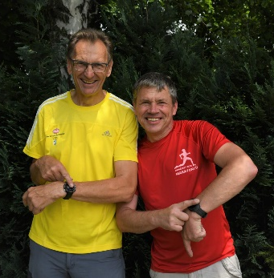
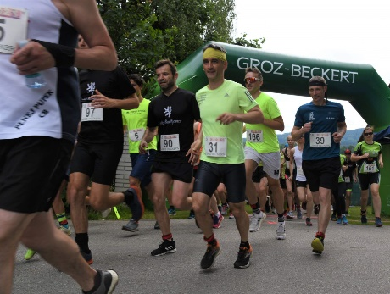
Běhu bez hodinek

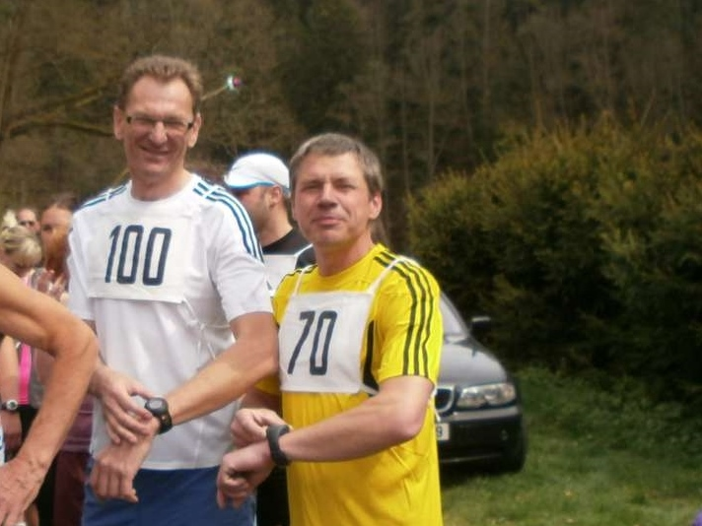
v Holubově

Šanci vyhrát máte opět všichni! Každý závodník si dle svých možností stanoví očekávaný cílový čas a nahlásí ho při prezenci. V cíli mu pak bude změřen skutečný čas a závod vyhraje ten, kdo bude mít nejmenší rozdíl mezi časem skutečným a očekávaným. Během závodu je samozřejmě zakázáno používat hodinky, i jinak konat proti duchu fair play a olympijské myšlence čestného soupeření. Odměna pro nejpřesnějšího běžce i běžkyni bude 500,- Kč. Pro závodníky na dalších místech jsou připraveny věcné ceny.
Startujeme v sobotu 21. června 2025 v 17 hodin na koupališti.

Trať: certifikovaná vzdálenost přesně 6 km od Trio baru v Holubově k Dívčímu Kameni a zpět.

Pro děti od 5 let do 15 let budou od 16 hodin připraveny závody na kratší vzdálenosti v několika kategoriích.

Běh s Českou průmyslovou zdravotní pojišťovnou pro děti a mládež na vzdálenosti 100 m až 6 km.

Prezence dospělých závodníků proběhne od 15:30 do 16:30 hodin, registrace dopředu na webu www.maraton.cz

Prezence dětských závodníků proběhne od 15:00 do 15:45 hodin, registrace na místě.

Limit v závodě pro dospělé je 60 minut.

Startovné:

Dospělí registrovaní do 10.6. úhrada předem na účet 200,-Kč.

Dospělí registrovaní po 10.6. a registrovaní na místě 250,-Kč.

Dětské kategorie 30,- Kč na místě.

Výsledky budou ještě ten večer zveřejněny na webu www.maraton.cz

Vyhlášení výsledků proběhne: ženy v 19:00 a muži ve 19:15. Ve 21:00 bude odpálen ohňostroj!

Kdo se nezúčastní vyhlašování, ztrácí nárok na ceny )-:

Další podrobnosti Vám rád sdělí Miroslav Šimek na telefonu 602 775 713 nebo emailu miroslav.simek@spu.gov.cz


Generálním partnerem závodu je: Česká průmyslová zdravotní pojišťovna

Nesporné a nezpochybnitelné výhody

Běhu bez hodinek

Běh může vyhrát každý! To se v zásadě dá říci o každém závodě před startem, ale všichni známe své možnosti a většině běžců je předem jasné, že oni to nebudou. Zde může ale opravdu vyhrát každý, stačí se jen trefit co nejlépe do svého tempa běhu a předem nahlášeného času.

Závod může absolvovat každý, sportovec i začátečník! Délka trati pouze 6 km. Limit na dokončení je 1 hodina. Závod bude měřen čipovou časomírou!

Běžet můžete jakýmkoli tempem a tím pádem nejsou nijak narušeny vaše další plány na případné rychlé závody, na které se chystáte předtím nebo potom. Můžete se třeba zúčastnit dalšího běžeckého závodu v průběhu téhož dne!

Setkáte se s ostatními běžci a sportovci v příjemném prostředí. Z Triobaru je překrásný výhled na Kleť, personál počítá, že se při družném hovoru o sportu nějakou chvíli zdržíme. Proběhnete se po krásné trase s kombinovaným povrchem – asfalt a přírodní cesta. Velká část trati je uzavřena pro automobilový provoz. Cestou se podíváte ke krásné zřícenině hradu Dívčí Kámen.

Odměna pro nejpřesnějšího běžce v cíli 500,-Kč a pro nejpřesnější běžkyni také. Ceny obdrží všichni další na prvních deseti místech v mužích i ženách!

Pokud Vás výše uvedené argumenty přesvědčily, tak se neváhejte přihlásit na www.maraton.cz a přijít na start závodu v sobotu 21. června 2025 v 17 hodin do Holubova ke koupališti.

V ceně startovného je vlastní závod na přesné a certifikované trati s měřením velmi přesnou čipovou časomírou. Po závodě k občerstvení voda a iontový nápoj. Dále obdržíte poukázku na polévku a kávu, to vše v Triobaru.

Vyzkoušíte si běžeckou části trati Holubovského triatlonu, který se bude konat o týden později v sobotu 28. června 2025 tamtéž.

Podrobnosti o běhu i o triatlonu vám rád sdělí Miroslav Šimek na telefonu 602 775 713 nebo emailu miroslav.simek@spu.gov.cz

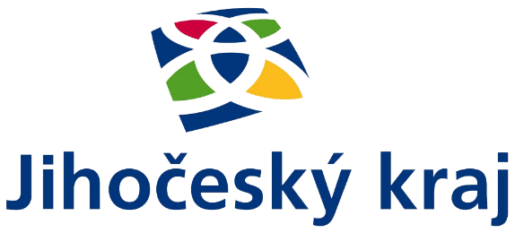
Závod je podpořen z grantového programu Jihočeského kraje Kraj Jihočeský (kraj-jihocesky.cz)

